齐鲁理工学院
2024年春季学期火灾疏散逃生大演练活动
实施方案（济南校区）

为进一步提高学校应对各类灾害的紧急处置能力，增强全体师生员工的防灾避险意识和自救互救能力，最大限度地减轻各类灾害造成的损失，切实保障学校安全稳定。根据省委省政府有关文件精神，经学校研究决定，组织开展一次学生公寓防灾减灾应急疏散演练活动。
一、演练时间、地点、预设主题、参加人员及演练目的
（一）演练时间：2024年4月10日下午14：00
（二）演练地点：济南校区12号公寓
（三）预设主题：12号公寓二层走廊弱电间发生火灾
（四）参加人员：12号公寓所有师生员工
（五）集合地点：篮球场
（六）演练目的：通过此次演练，向全校师生员工普及学生公寓发生火灾的消防安全知识，提高全校师生的消防安全意识，使其在紧急情况时能够冷静应对，并按照正确的疏散线路安全快速的撤离，从而最大限度地保护全校师生的生命财产安全，增强各类灾害发生时学校各级组织在报警、疏散、抢险、救助等方面的快速反应及处置能力，总结不足，及时发现并解决演练中存在的问题，不断完善学校应急预案和演练工作方案，确保火灾来临时，学校应急工作能快速、高效、有序地进行，切实提高学校在突发公共事件下的应急反应能力。
二、演练组织机构设置
（一）防灾减灾应急演练工作领导小组
组 长：常翠鸣 徐淑凤
副 组 长：赵庆勇
成 员：各相关单位、各部门负责人
（二）防灾减灾应急演练指挥部
总 指 挥：赵庆勇
副总指挥：韩彦翠 王 冲
成 员：孟现范 王立玲 高泽宗 闫方亮 张 跃 张 玲 马洪臣 赵丰年 曹 辉 孟 妹
尚均林 姜建腾 韩 震
指挥部下设8个工作小组
1.组织协调组
组 长：韩彦翠
成 员：孟现范 柴之京 陈 昕 马应凯 赵 一
工作职责：
（1）具体负责《火灾疏散逃生演练方案》的制定和《应急疏散路线》的绘制,以及各单位安全区域的区域划分工作；
（2）负责整个演练的通讯联络。本次演练一律使用学校对讲机系统进行通讯联络，频率设置为9；
（3）负责在演练前对疏散路线必经之处和到达的安全区域进行实地仔细检查，对存在问题及时进行整改，消除障碍和隐患，确保线路畅通和安全；
（4）协助演练领导小组对各部门完成演练的各项指标进行考核评价；
（5）在演练开始时，负责协调各区域统一发出演练信号；
(二)疏散引导组
组 长：王 冲
成 员：各学院学生管理副院长、辅导员
工作职责：
1.提前熟悉负责区域宿舍、疏散路线、安全出口、演练集合点；
2.对学生进行疏散、自救演练相关教育，明确注意事项；
3.演练开始后在各自负责区域引导学生进行安全疏散；
4.疏散结束后检查各宿舍房间人员撤离情况并清点各班集合地点人数，辅导员报告管理院长，管理院长报告总指挥；
5.配合应急处置组做好滞留宿舍人员的疏散工作；
6.做好各学院演练总结工作。
(三)医疗救助组
组 长：高泽宗
成 员：医务室工作人员
工作职责：
1、负责应急疏散及救援过程中的医疗救护工作，负责灾后的医疗及防疫工作；
2、演练过程中，安排足够的医护人员、急救器械、药品等到各演练现场待命，如有重伤或其他紧急情况，应立即拨打“120”求救；
(四)交通与避难场地秩序维护组
组 长：穆玉峰
成 员：王长德 高德论 孙兆军 李孝田
杨志泉 闫风和 吉元庆 张玉祥
工作职责：
1、在演练开始前5分钟，封闭校门及演习区域内的道路，禁止车辆进出，直至演练结束；
2、负责维持校内各安全区域学生安全秩序，做好人员集结引导；
3、在演练领导小组的统一协调指挥下，负责安全区域划分工作；
4、维护演练区域交通治安秩序，做好治安消防突发事件的应对准备，预防各类案件的发生，保障演练工作有序开展；
（五）紧急联络组
负责人：马应凯
职 责：
- 第一时间联系消防控制室，启动消防联动控制系统；
- 及时拨打救援电话并汇报分管领导；
- 通知就近宿舍人员紧急疏散。
（六）抢险救援行动组
组 长：孟现范
成 员：柴之京 纪双成 韩宝俊 郭 溟 马祥燕
宋昌桂 丁福义 苏长佐 肖继洋 孙兆君
职 责：
1.专业救援人员到达前进行应急处理及救援；
2.配合专业救援人员进行应急处置。
（七）后勤保障组
组 长：陈 昕
成 员：蒋国胜 蒋宝文 高瑞才 王元峰
职 责：负责消防水源、消防电源保障、火场断电、电路控制火场照明等后勤保障工作。
（八）成立应急演练专家组
组 长：赵庆勇
成 员：韩彦翠 王 冲 孟现范 柴之京 马应凯
纪双成
工作职责：
1、科学规范地对演练方案进行专业评审；
2、演练结束后，负责对整个演练过程进行总结评估，协助学校领导决策、预案修订提供依据。
三、工作要求
1、本次演练全校师生员工必须做到“全体动员、人人参与”，由于时间紧、任务重、要求高，校内各相关单位要高度重视此次火灾疏散应急演练工作，加强组织领导，周密安排部署，注意点面结合、虚实结合、深浅结合和与安全隐患结合，确保演练任务顺利完成，并取得实效；
2、学校应急疏散组织工作原则：就近、属地、谁主管、谁负责、一岗双责。各单位、部门一把手要充分履行安全第一责任人的职责，分管学生工作的副院长要具体负责学生的安全教育和疏散引导。在演练前，各相关单位要切实加大宣传教育力度，组织师生学习预防各类灾害事故的办法和处置突发事件的应对措施。让师生明确演练的必要性和基本步骤，了解并掌握应对及处置的方法，熟悉发生灾害事故时紧急疏散的路线和集中地点。整个演练过程要严肃、安全、有序，达到预期的目的，起到很好的教育和演练效果；
3、演练各片区组负责人必须提前做好具体工作分配，落实责任人，做好各项准备工作；各学院及部门要召开动员学习大会，组织本单位师生员工学习防灾减灾知识，让师生明确演练的必要性和基本步骤，了解并掌握应急避灾的方法，熟悉灾害来临时紧急疏散的路线和安全区域。
4、各单位具体分工和要求：
（1）安全管理办公室负责本次演练的具体组织协调工作，收集最新修订的应急预案、演练实施方案和演练总结的电子文档及纸质材料；
（2）学团工作处、各学院，召开学工队伍会议，传达学校演练指挥部的任务、要求，引导学生用正确方法并严肃地参加演练，特别是要求学生熟悉每个区域的疏散指示示意图，按照示意图指示方向有序疏散；
（3）学团工作处、公寓管理中心打开学生宿舍安全通道，引导楼内师生员工疏散，组织引导学生宿舍的学生按照预案往集中地疏散，同时，加强各安全通道守护，阻止学生返回寝室，防止人身伤害、盗窃案件发生，确保人身财产安全；
（4）后勤保障、医疗救助，保障水电气安全和学生必要生活供给、抢险、运送车辆，鼓励员工坚守岗位，确保安全有序疏散；
（5）保卫处：为演练进行指导并提供必要的专业应急器材；在演练期间，封闭校门及演练区域内的道路，实施交通管制；不得允许任何人进入；同时各组迅速集结，按照预案分工加强巡逻、控制校园交通治安秩序，积极组织保安队员开展应急抢险救援工作；
（6）学校演练指挥部对演练进行督查评估，在演练区域现场督导，对预案评估，提出修改意见；
（7）宣传部负责演练资料收集，宣传报道；
四、演练具体程序
（一）演练前准备工作
1、4月8日上午10时，学校演练指挥部召集安全管理办公室、宣传部、保卫处、学团工作部、后勤保障处、校医院、各相关学院负责人召开演练协调动员工作会，布置演练的任务，落实各项演练的安全保障措施。把演练的组织实施程序和每一个具体任务执行小组及人员的任务、要求一一分解说明，以保证演练时不出现安全事故，切实做到平安演练；
2、各单位、部门组织师生进行动员，组织全体师生员工学习防灾减灾知识，让师生明确演练的必要性和基本步骤，了解并掌握应急逃生的方法，熟悉灾难时紧急疏散的路线和安全区域，同时准备好集结地域指示牌；
3、辅导员以班级为单位组织学生学习防灾减灾知识，并进行应急避险和安全撤离演练的讲解；讲明本次演练的程序、内容、时间和纪律要求，以及具体的疏散路线和到达区域，强调：演练是预防性、模拟性练习，以免发生其他意外事故；
4、应急演练楼宇负责人要通过张贴学校防灾减灾应急演练通知、各学院通过发布内部通知等方式，告知全体师生本次演练的时间、地点和相关要求，做好演练宣传工作。
（二）演练实施程序
1、4月10日13时20分，演练协调组指挥疏散引导人员进入演练预定区域，以保证演练时有序的控制人员的疏散速度、流量；
2、4月10日13时30分，各具体任务执行小组全员到位，演练现场指挥、音控设备、警戒线等设施器材全部到位，防灾警报器、扬声器布置到位；
3、4月10日13时40分，参加演练的小组在各指定区域就位，各具体任务执行小组组长再次对各区域进行检查，并报告演练协调组组长。所有人员就位后，由演练协调组组长向演练总指挥赵校长报告，请示下达演练开始指令；
4、4月10日13时55分，交通与避难场地秩序维护组封闭校门及演习区域内的道路，禁止车辆进出，直至演练结束；
5、4月10日14时，演练总指挥下达演练开始的命令。工作人员将放置在各区域的防火警报器、扬声器鸣响发出警报信号（防灾信号为鸣36秒，停24秒，反复两遍为一个周期，时间三分钟）；同时，设置在建筑物内的消防警报也同时响起。
6、听到警报后，建筑内的师生要根据楼层高低迅速行动，开始有序进行疏散。
7、建筑内的疏散引导组迅速开启全部疏散通道，并通过喊话、广播等方式稳定人员情绪，消除恐慌心理，防止拥堵踩踏，积极引导师生员工采取正确的逃生方法，通过安全出口、疏散楼梯向安全地点疏散，不得乘坐电梯；
8、抢险救援行动组迅速到达火灾现场进行火灾扑救、人员疏散转移等工作；
9、医疗救护组对疏散过程中的意外受伤人员进行救助；
10、所有参演人员在安全区域集中完毕后，安全区域负责人向总指挥汇报情况，总指挥根据现场情况向120、119请求支援，并向相关部门报告此次火灾人员伤亡、财产损失和有无受困师生情况。最后，总指挥宣布：“险情排除，本次紧急疏散演练圆满结束”，并在主会场对此次演练进行简要讲评。
11、演练结束后，各单位（各院系以班级、专业为单位）要组织开展演练总结，找出演练不足之处，并形成文字材料上报演练指挥部。
附件：
1.应急逃生疏散教育提纲
2.应急疏散演练流程图
3.宿舍楼各宿舍疏散通道安排表
4.宿舍楼各重点部位疏导人员安排表
5.宿舍楼各楼层疏散示意图

齐鲁理工学院
2024年3月20日

附件1：
齐鲁理工学院
应急逃生疏散教育提纲

为进一步提高学生的应急反应能力，增强广大师生在突发事件中的自救和救护能力，最大限度地减少各种灾害和安全事故造成的损失，特组织开展应急逃生演练，现将相关注意事项告知如下：
一、什么是应急疏散演练
应急疏散演练是提高全体师生员工应对突发事件的防范自救能力和应急处置能力的有效手段。通过应急疏散演练可以有效提高师生员工疏散、自救能力和学校应急处置队伍管理组织、协调、指挥能力，进一步增强广大师生员工安全意识，维护校园安全稳定。
二、应急疏散流程
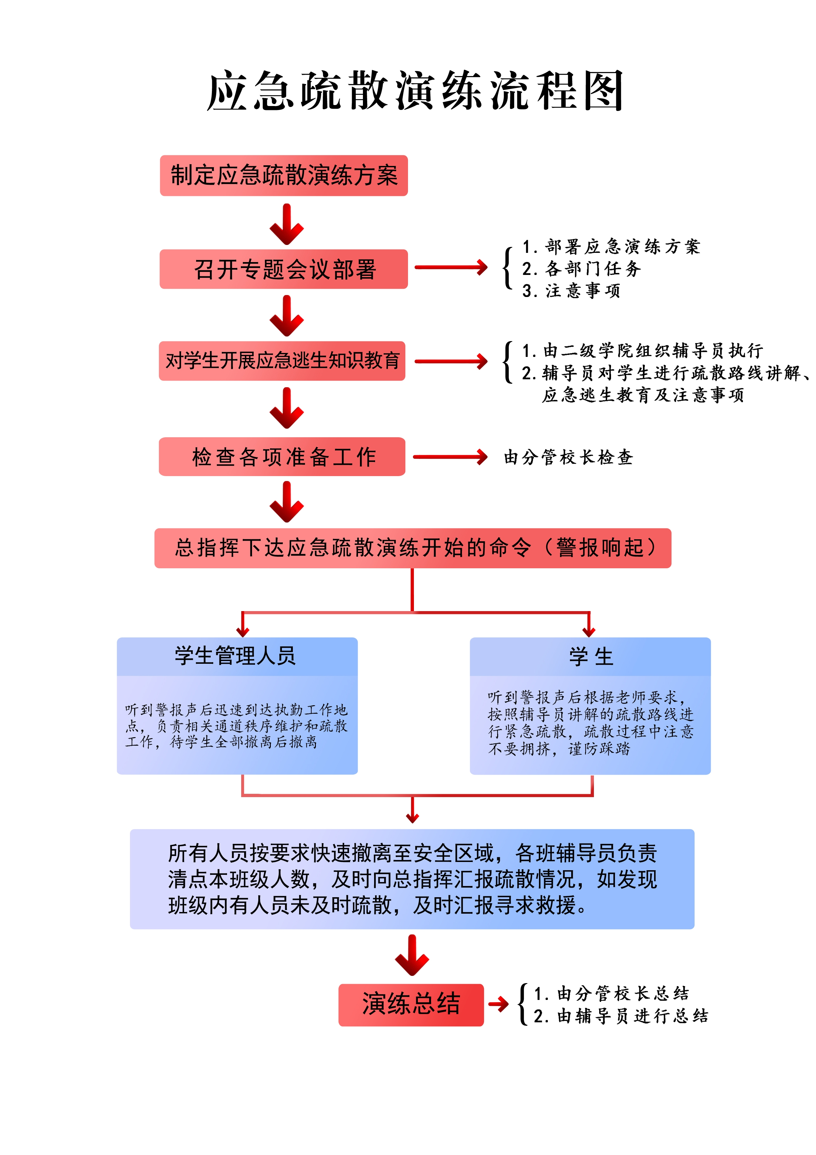
三、教学楼疏散示意图
请各位同学认真学习《12号宿舍疏散示意图》，牢记所在宿舍的紧急疏散方向 ！明确你所在的宿舍的应急疏散通道和安全出口，当听到紧急疏散的信号后，请按指定通道和出口快速撤离。
四、应急疏散注意事项
1.听到警报声后，不要携带利器，不惊慌，不大声叫喊，不推搡拥挤，不要奔跑，按照疏散示意图指示成两列快速有序逃生。
2.携带一块湿毛巾，逃生时用湿毛巾捂住口鼻，以防吸入浓烟及毒气，做到安全疏散。
3.发现有人摔倒，注意避让，防止踩踏。
4.疏散时如受伤要及时报告及时得到医治，发现同学不及撤离要及时报告老师或救援人员。

附件2：
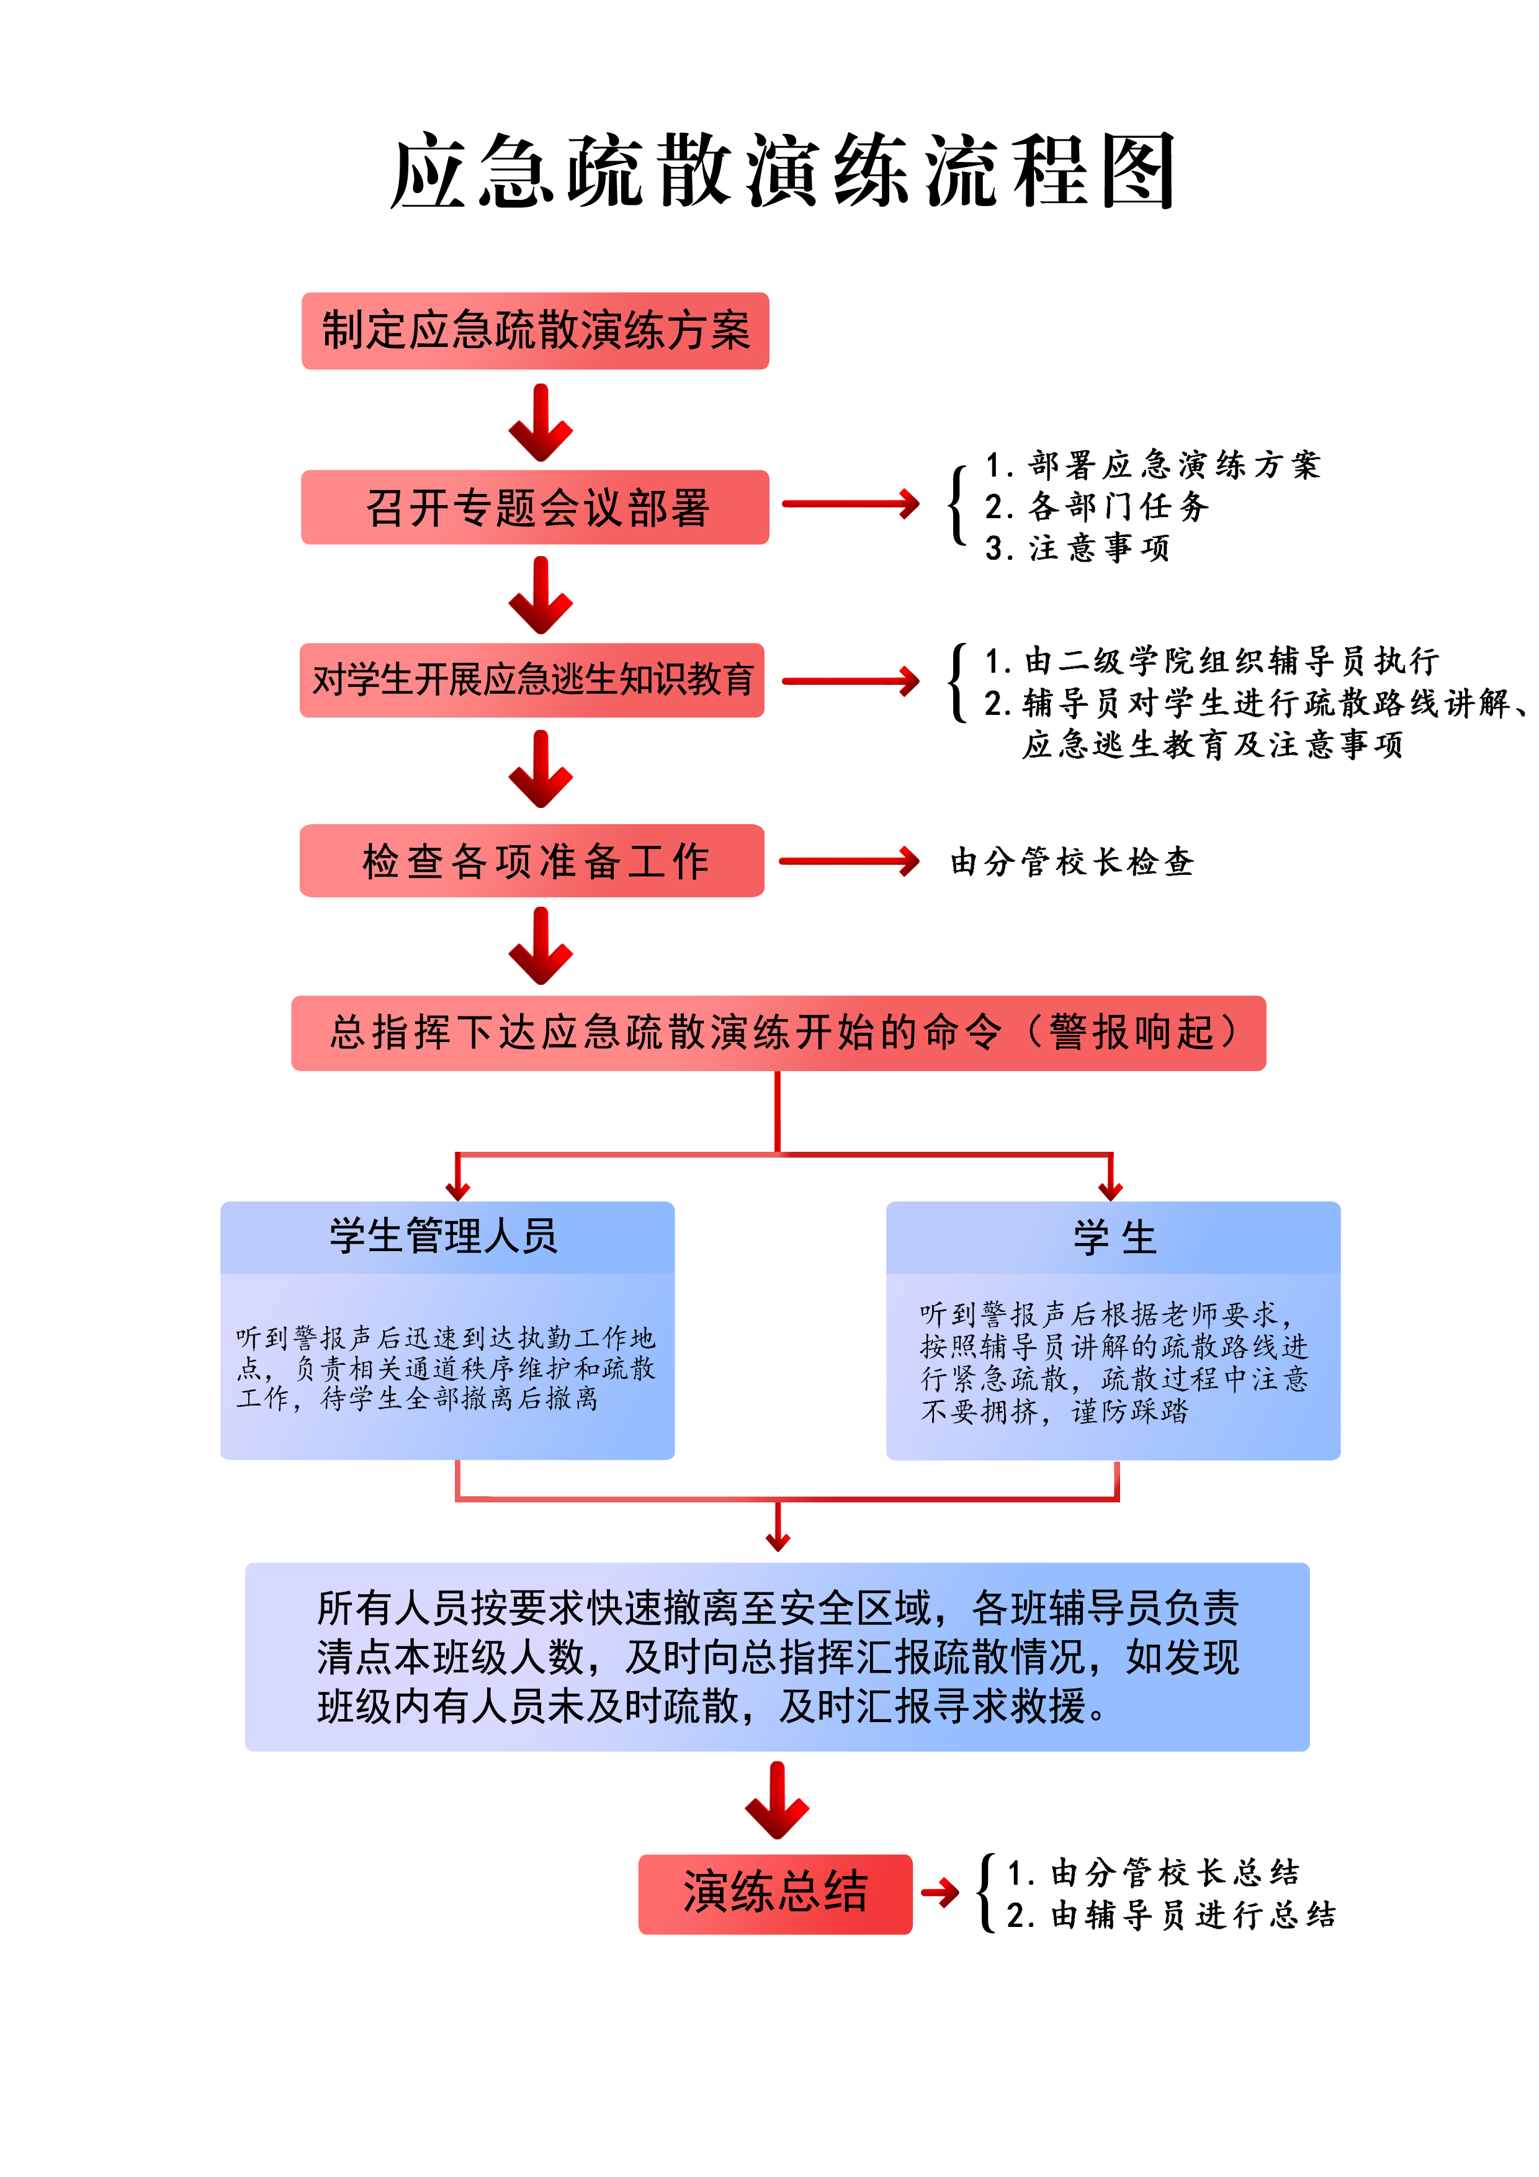

附件3：

12号公寓各疏散通道安排表
安全出口 | 疏散通道 | 疏散宿舍 | 备注
东门 | 东楼梯 | 一层：01、02、03、04、05、06、07、08、09、10、11、12、13、14、15、16、18房间  二层到六层：01、02、03、04、05、06、07、08、09、10、11、12、13、14、16房间
南门 | 中楼梯 | 一层：17、19、20、21、22、23、24、25、26、27、28、29、30、32、34、36、38、40房间  二层到六层：15、17、18、19、20、21、22、23、24、25、26、27、28、29、30、32、34、36、38、40、42房间
西门 （向东疏散） | 西楼梯 | 一层：31、33、35、37、39、41、42、44、46、48、50、52、54、56、58、60、62、64、66房间  二层到六层：31、33、35、37、39、41、44、46、48、50、52、54、56、58、60、62、64、66、68、70 房间

附件4：

12号公寓各重点部位疏导人员安排表
执勤位置 | 执勤人员 | 备注
东门 | 邢晓雪
南门 | 刘学雨
西门 | 刘梦雨
一层东楼梯口 | 郝研
二层东楼梯口 | 范迎新
三层东楼梯口 | 刘红丽
四层东楼梯口 | 冯呈红
五层东楼梯口 | 冯一飞
六层东楼梯口 | 何文清
一层中楼梯口 | 董 硕
二层中楼梯口 | 王 婧
三层中楼梯口 | 张秀玲
四层中楼梯口 | 李蕴铭
五层中楼梯口 | 李凯
六层中楼梯口 | 杨露
一层西楼梯口 | 柏俊莹
二层西楼梯口 | 代闫艳
三层西楼梯口 | 刘业玲
四层西楼梯口 | 高璇
五层西楼梯口 | 蔡硕
六层西楼梯口 | 王静

附件5：宿舍楼各楼层疏散示意图
